**Progetto SIGESS**

**KIT di riuso Fase B – Trasferimento e adozione della buona pratica**

**B3. Strumenti tecnologici**

**B3.2 La soluzione tecnologica**

**B3.2 Modalità di adozione**

Data rilascio: 10/12/2018

Versione: 1.0

Sommario

Premessa 2

1. La soluzione tecnologica 2

2. Modalità di adozione 4

# Premessa

Il presente documento descrive gli **strumenti tecnologici del kit di riuso per la fase B** – Trasferimento e adozione della buona pratica. Gli strumenti tecnologici, come previsto dall’Avviso OCPA2020[1], consistono in: codice software sorgente compilato della soluzione, con la debita documentazione a corredo, ivi inclusa la descrizione dell’infrastruttura tecnologica della soluzione; documento di licenza d’uso individuata per il software che ne titola la fruibilità come riuso di software pubblico.

*NB: tutto quanto inserito negli strumenti tecnologici deve risultare coerente con il CAD e con le Linee Guida sull’acquisizione e sul riuso di software per le pubbliche amministrazioni definite da AgID. In particolare, occorre fare riferimento alla Guida alla pubblicazione di software come open source di AgID (Allegato A alle linee guida)* *e alla Guida alla manutenzione di software open source (Allegato B alle linee guida).*

## La soluzione tecnologica

Il repository del sorgente è strutturato in branch di sviluppo, di cui quello principale, tra questi il branch principale, da cui vengono preparati i rilasci è denominato ***SmartWelfare-Umbria.***

Gli altri branch vengono creati per sviluppare task di durata e impatto notevole sul sistema (feature branch) ed in genere seguono la seguente nomenclatura:

*Nome del branch da cui sono stati generati - data formato yyyyMMdd - Identificativo del task*

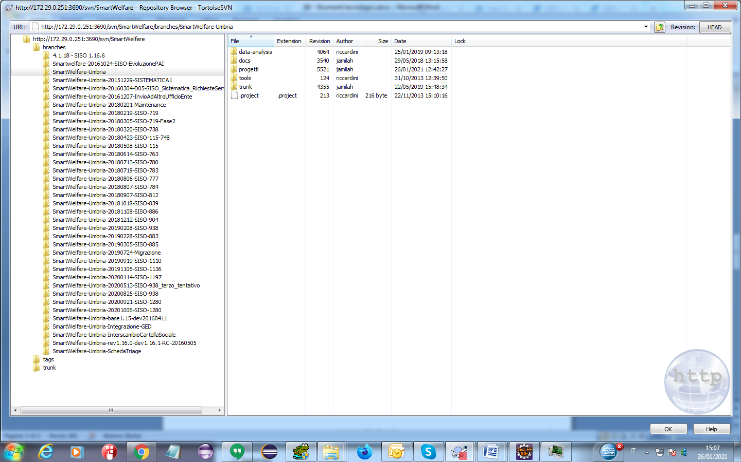

Ciascun branch è strutturato nel seguente modo:

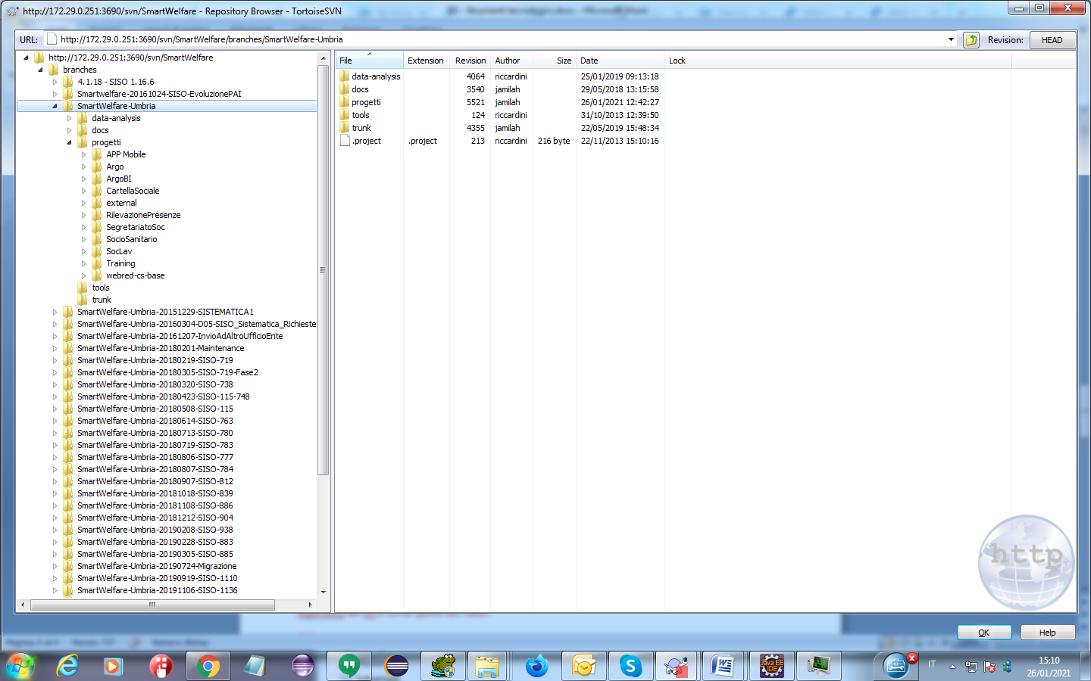 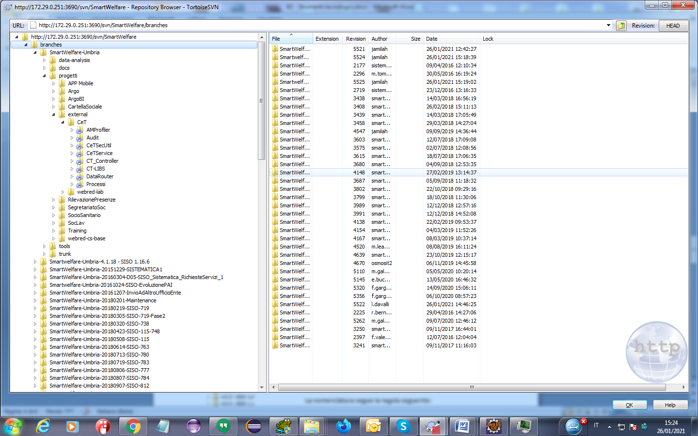

Il sorgente è riportato nella cartella progetti, a sua volta organizzata in funzione dei vari moduli implementati. Nella cartella external sono riportati i collegamenti ai moduli del repository GIT cui il gli applicativi SISO si appoggiano per le funzioni di base della piattaforma e di profilazione utenti.

In allegato (**Lista_librerie -SISO.xlsx**) la lista delle librerie utilizzate dalla piattaforma.

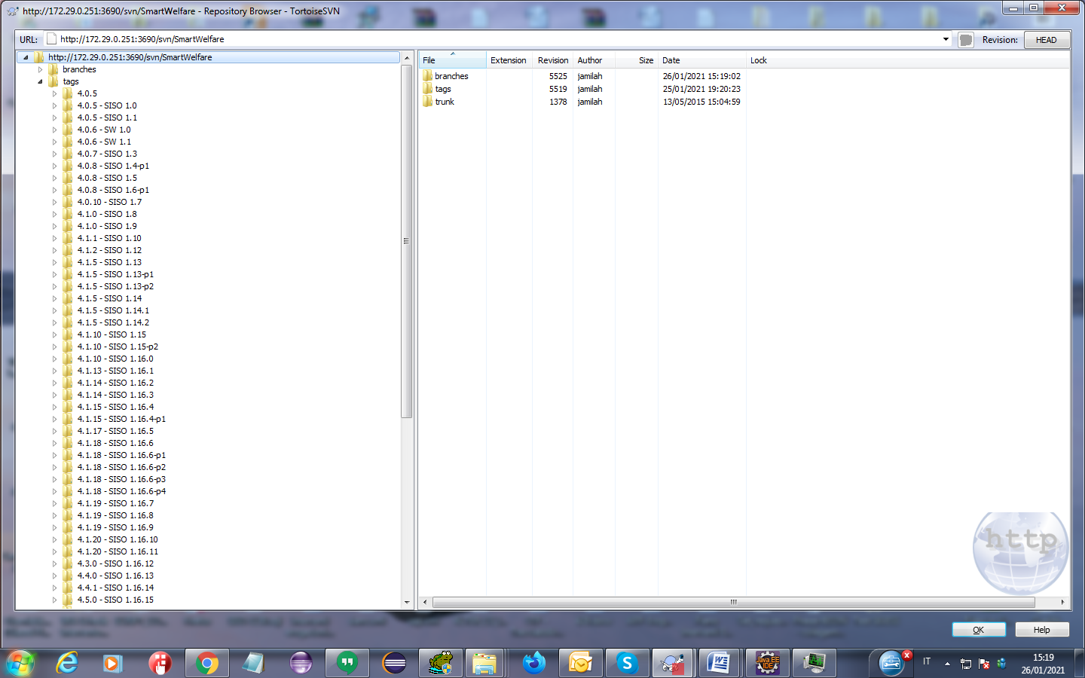Ogni volta che viene effettuato un rilascio software viene realizzato un tag del codice sorgente corrispondente, denominandolo con il numero di versione.

La nomenclatura segue la convenzione seguente:

*Versione GIT -* **SISO** *Versione SISO*

*Versione GIT* fa riferimento al versionamento dei moduli GIT necessari al corretto funzionamento della versione SISO.

Il repository dei rilasci segue una struttura simile a quella del sorgente organizzata in branch e tag.

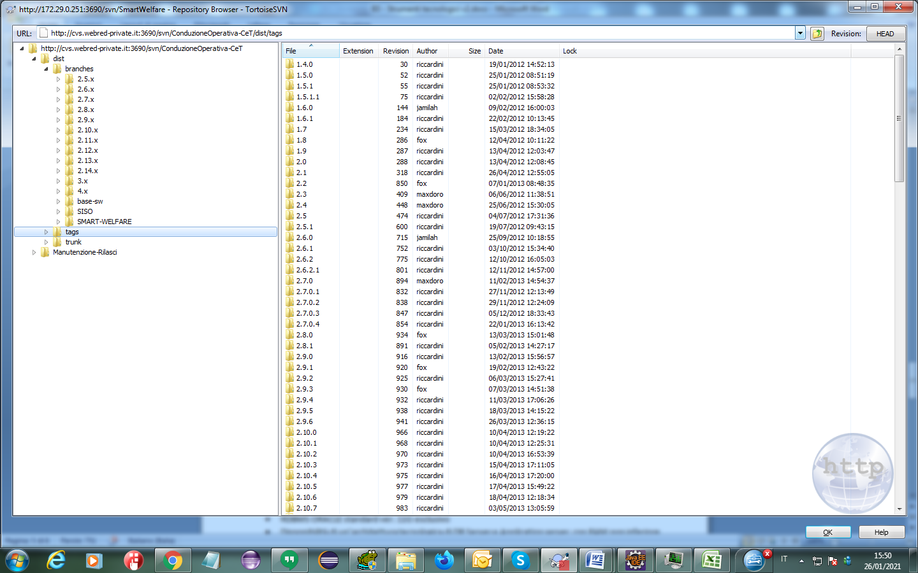

Le cartelle n.m.x costituiscono i branch della piattaforma GIT, mentre i pacchetti di rilascio SISO sono contenuti nella cartella omonima e fanno riferimento, nella prima parte del nome, alla versione GIT cui dipendono.

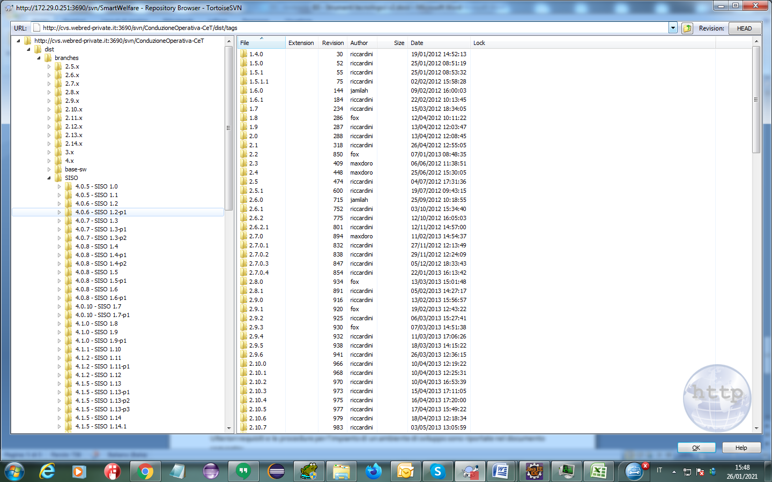

Nel momento in cui viene rilasciato il pacchetto viene effettuato un tag che finisce nella sottocartella corrispondente di **tags**

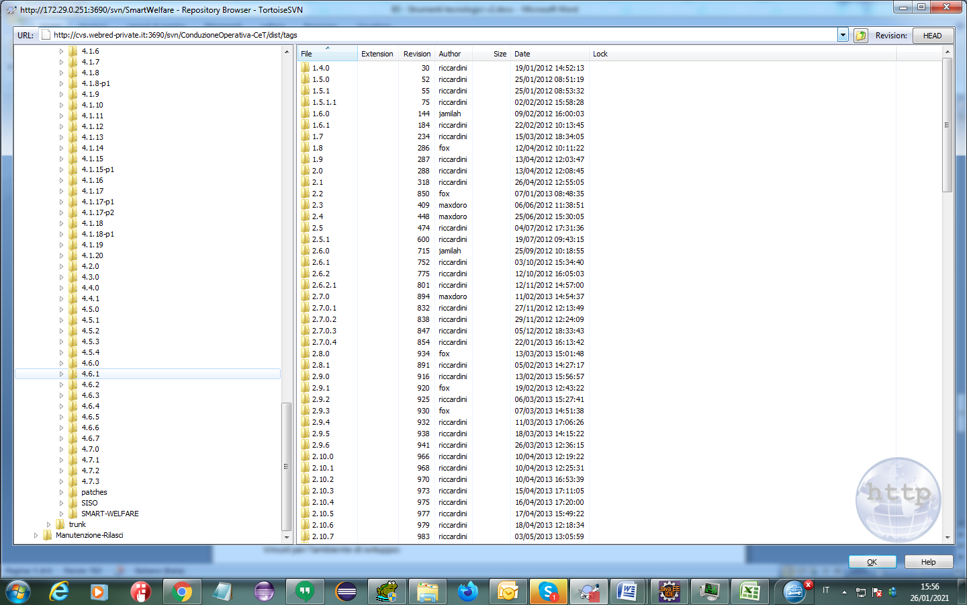

I materiali e i documenti descritti sono raccolti in un archivio, B3.1 Allegato - La soluzione tecnologica

## Modalità di adozione

Vincoli per l'ambiente di sviluppo:

* RDBMS ORACLE standard ver. 11G esclusivo
* Disponibilità di un’architettura tecnologica di DB Server e Application server con RAM non inferiore a 4 GB, ottimale 8 GB in funzione dei Comuni installati. L’applicazione è in grado di gestire un servizio applicativo Multiente, ideale per servizi Associati
* IDE Java Eclipse
* JBoss 7 AS

Ulteriori requisiti e le procedure per l’impianto di un ambiente di sviluppo sono riportate nel documento seguente:

* **DS - Ambiente di sviluppo SISO ISTRUZIONI IMPIANTO- v3.doc**

Per installare il software in ambiente di produzione consultare i seguenti manuali:

* **DUGM - 1.23.0 - Manuale Installazione SISO - v4.pdf**
* **DUGM - 1.24.2 - Manuale Configurazione SISO - v1.pdf**

Inoltre, la documentazione sull’utilizzo del software rivolta agli utenti finali (manuali utente) è la seguente:

<https://retedigitale.bitrix24.eu/~rNAzS>

I materiali e i documenti descritti sono raccolti in un archivio, B3.2 Allegato - Modalità di adozione.

1. OCPA – OpenCommunityPA2020: primo Avviso pubblico per interventi volti al trasferimento, evoluzione e diffusione di buone prassi fra Pubbliche Amministrazioni.